Práctica 6.2

Índice
Estructura de directorios 3
Creación de un contenedor Nginx 3
Creación de un contenedor PHP 3
Creación de un contenedor para datos 5
Creación de un contenedor MySQL 5
Verificación de conexión a la base de datos 7

Estructura de directorios
Para empezar necesitamos crear una estructura de directorios que tendrá la siguiente forma
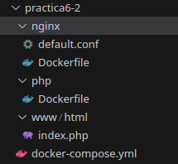

Creación de un contenedor Nginx
Creamos un archivo docker-compose.yml con el siguiente código y usamos el comando docker-compose.yml para iniciar el contenedor
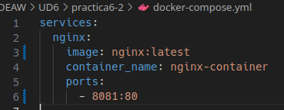
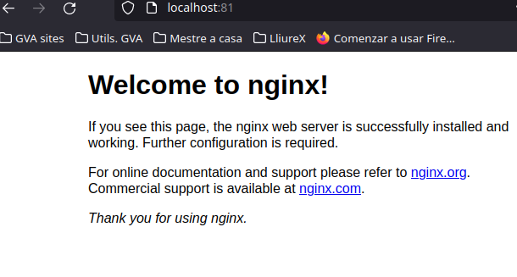

Creación de un contenedor PHP
Ahora creamos index.html en la carpeta html
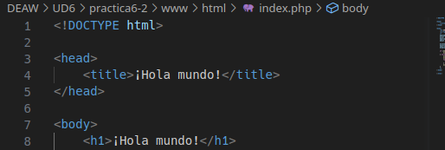
Después creamos el archivo de configuración para que Nginx pueda correr PHP
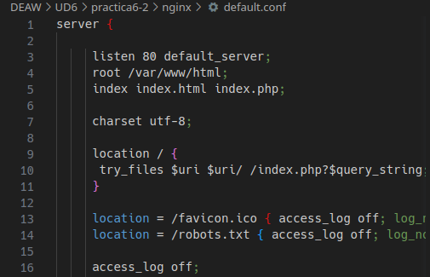
Y por último creamos el Doockerfile para copia el archivo de configuración al contenedor correspondiente.

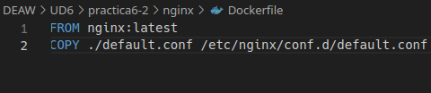
Modificando el docker-compose.yml podremos obtener el siguiente resultado
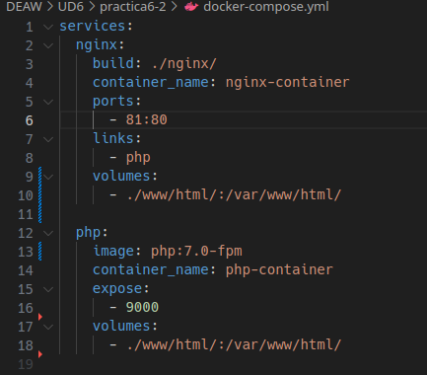

Creación de un contenedor para datos
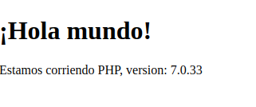
A continuación vamos a crear un contenedor para datos para ello agregamos las siguientes líneas en el docker-compose
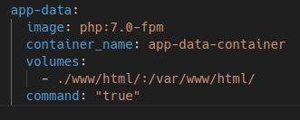
Cuando verificamos que todo esta corriendo con docker ps

Creación de un contenedor MySQL
Ahora en el Dockerfile del directorio php ponemos lo siguiente:
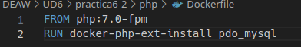
y por ultimo en el docker-compose añadimos dos contenedores uno para MySQL y otro para los datos de MySQL
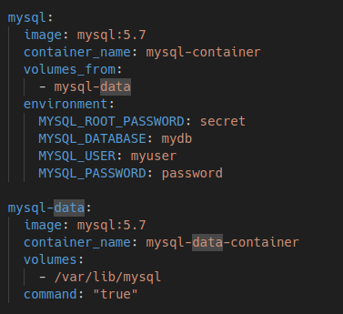
Modificamos el index.html
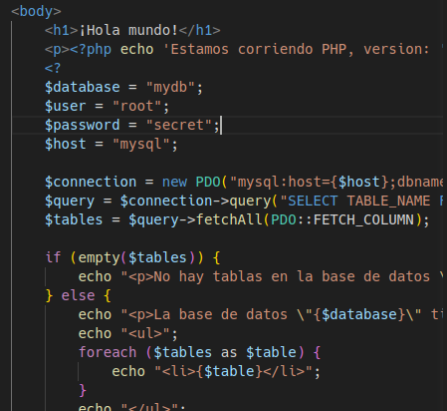
Y comprobamos

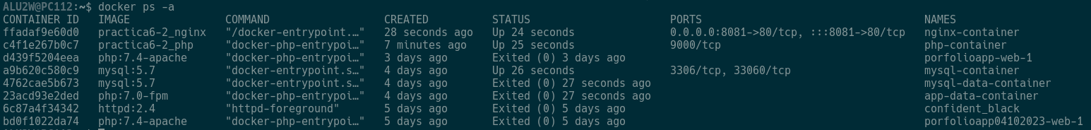
Verificación de conexión a la base de datos
Ahora si accedemos nos saldrá lo siguiente:
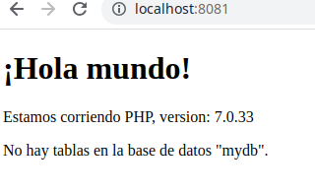
Pero en realidad si tenemos tablas solo que somos un usuario normal y cambiamos a root veremos las tablas
